
Ventas 2025 por Vendedor
Modelo: deepseek-v4-pro (comercial) · INT_PROD_LAB · Datos de muestra
Registros | $5.00

Resumen ejecutivo
La consulta extrae las facturas de venta de OINV emitidas entre el 1 de enero de 2025 y el 31 de diciembre de 2025, excluyendo los documentos cancelados. Se vincula cada factura con su vendedor mediante la tabla OSLP y se suma el importe total facturado (DocTotal).
El resultado muestra el ranking de vendedores de mayor a menor facturación, permitiendo evaluar la contribución individual al total de ventas del año 2025.

Visualización
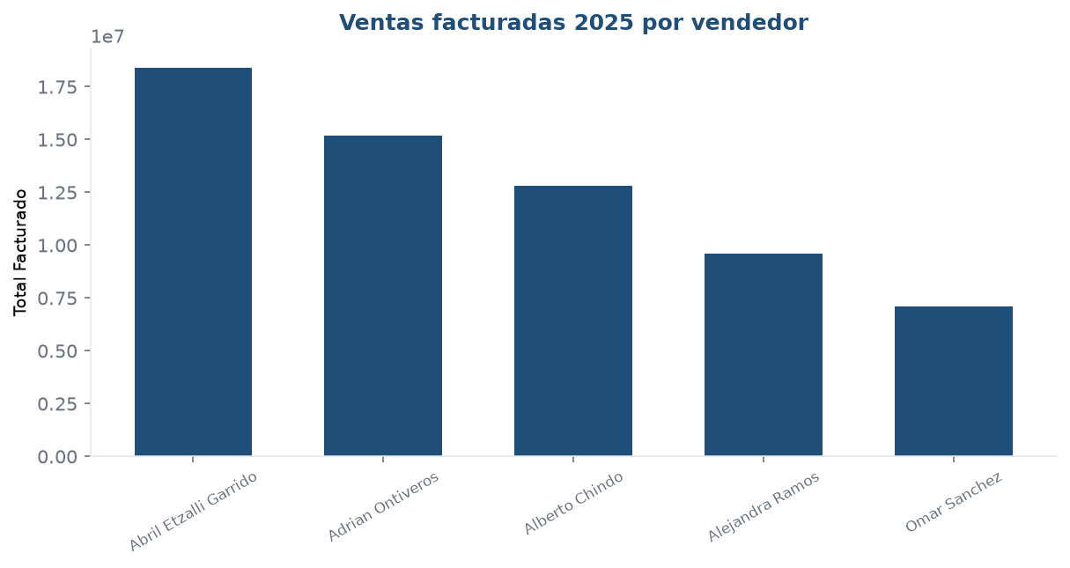

Detalle
Vendedor | Total facturado
Abril Etzalli Garrido | 18,400,000.00
Adrian Ontiveros | 15,200,000.00
Alberto Chindo | 12,800,000.00
Alejandra Ramos | 9,600,000.00
Omar Sanchez | 7,100,000.00

